**Методическая работа: ключ к успеху в образовательном процессе**

Повышение профессиональных компетенций учителя — это не просто модное слово. Это реальная необходимость для улучшения качества образования. Работа в методических объединениях позволяет обмениваться опытом, делиться новыми методами и подходами, а также поддерживать друг друга в профессиональном росте.

Мы часто слышим о необходимости прохождения различных курсов повышения квалификации. Иногда сетуем, что их слишком много. Но ведь образование постоянно меняется, появляются новые стандарты и требования. А профессиональная подготовка помогает учителям быть в курсе этих изменений и адаптироваться к ним.

Учитель, который постоянно обучается, владеет новыми методиками и технологиями. Это позволяет ему более эффективно донести материал до учеников.Чем больше знаний и навыков мы приобретаем, тем увереннее себя чувствуем в классе. Это положительно сказывается на атмосфере во время уроков.

Участие в профессиональных сообществах и методических объединениях позволяет учителям обмениваться опытом и находить поддержку среди коллег. Семинары, мастер-классы, круглые столы и другие мероприятия, которые помогают учителям не только развивать свои навыки, но и находить новые пути для работы с учениками. Это отличная возможность для учителей обсудить актуальные проблемы, найти решения и внедрить их в свою практику.

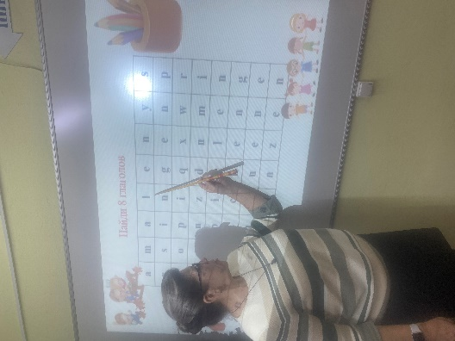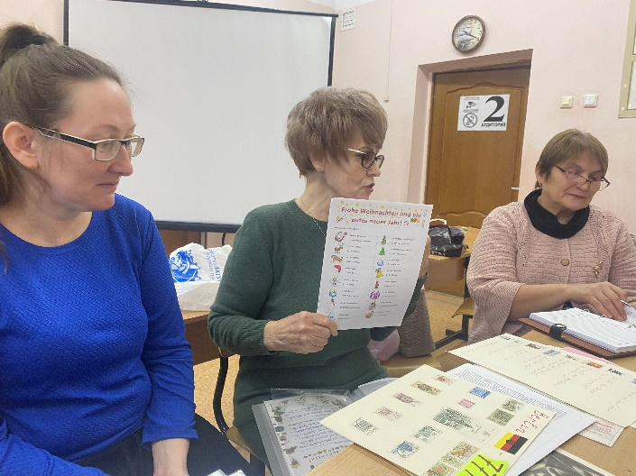 В начале декабря наши педагоги принимали активное участие в работе районного методического объединения учителей иностранного языка. Педагогический стаж Бутовской Н.К. насчитывает 50 лет. Она поделилась с коллегами своими наработками. Масса наглядного материала по страноведению, великолепная коллекция немецких марок, рассказывающая о достопримечательностях страны изучаемого языка, тематические рабочие листы – всего и не перечислишь. Современный английский алфавит представила Хлютова Ю.З. Все педагоги делились опытом работы с нейросетью. Искусственный интеллект все больше внедряется в нашу жизнь. И учителям необходимо идти в ногу со временем.

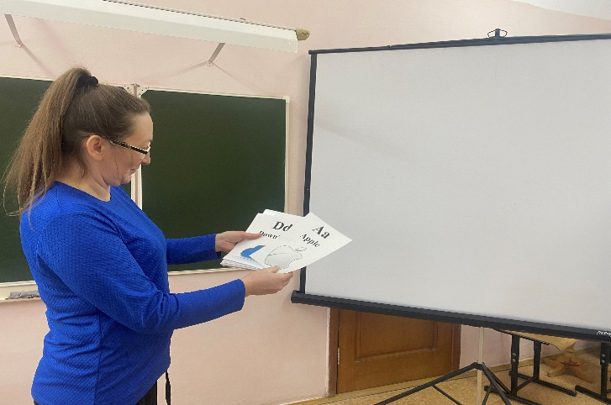

Безусловно, профессиональная подготовка приводит к более структурированным и продуманным урокам, использованию разнообразных методов и форм работы, эффективному управлению временем на уроке.

В конечном итоге, это все приводит к повышению успеваемости и мотивации учеников.